FOLKEVISER

I middelalderen er det slægtens normer og livsformer, der er gældende.

Det er slægten, som sætter rammen for det enkelte menneskes liv.

Folkevisen handler ofte om den farlige overgang fra barn til voksen.

De unge skal lære at leve i forhold til slægten. Vil de følge slægtens normer og gøre, hvad der bliver sagt, eller vil de gå egne veje. Det er dette valg folkeviserne ofte handler om.

Folkeviserne er en balladetradition, der går ud på at ”syngefortælle” en god historie.

Folkevisen er en skabelon, der venter på at blive fyldt ud af tilhørernes fantasi.

Middelalderens overtro:

* En gam – en kæmpefugl der er halvt fugl og halvt løve
* i havet er der havmænd og havfruer
* i skovene er der trolde
* i åerne er der åmænd
* i moserne er der mosekoner, der brygger
* i moserne er der elverpiger
  + der er hule i ryggen, så de har ingen sjæl
  + en krop der næsten er nøgen modsat de meget påklædte koner og kærester
  + og så kan de danse
  + følger manden elverpigen ind i Elverhøj, er han fortabt og bliver overnaturlig
  + afviser manden elverpigen, bliver han ramt af et ”elverskud”, og det dør han af

Den eneste redning fra overnaturlige kræfter er at solen står op.

Det overnaturlige driver deres spil om natten – om dagen er man næsten i sikkerhed.

Folkevisen er episk – den fortæller en historie.

Synsvinklen er altid ”Ydre synsvinkel” – vi får aldrig noget at vide om tanker og følelser.

Opbygningen er springende – der kan gå lang tid mellem de enkelte strofer – man springer fra handling til handling.

Når personen har gennemlevet sin skæbne, er visen forbi.

Folkeviserne er blevet sunget og lavet om fra gang til gang. Så bliv ikke overrasket hvis du møder en folkevise, du kender, men nu har den bare fået en ny vending.

Indhold:

Kan være historisk

Kan vise hvordan de højere klasser lever

Konflikter mellem slægtens norm og egne følelser

Store følelser had, kærlighed, hævn, strid, uroligt liv

Viser stærke og helstøbte mennesker

Mod og offervilje

Afspejler tro katolsk tro, og rester af hedningetro overtro og myter

Handler om skæbnen

Skæbnen kan intet menneske lave om på

Sætter fokus på de roller man har i skæbnens spil

Der fortælles ingen tanker og følelser, dem må vi selv gætte os til

# Analyse af folkeviser

Præsentation af teksten

ved at fastslå, hvilken type folkevise du har med at gøre:

* Trylleviser
  + overnaturlige kræfter
  + dæmoniske kræfter
  + mystik og magi
  + aktørerne er ofte fortryllede
  + handler om de ubeherskede kræfter i mennesket
* Ridderviser
  + det adelige miljø
  + riddere og jomfruer
  + realistisk fortælling
  + konflikter om magt, ægteskab, jord og blodhævn
  + sociale konflikter med tragiske konsekvenser
* Historiske viser ( historiske personer og begivenheder)
* Kæmpeviser (oldtidens sagn og myter)

Referat af handlingen

* Fortæl med dine egne ord, hvad visen handler om.
* Lav en opdeling af visens handlingsforløb

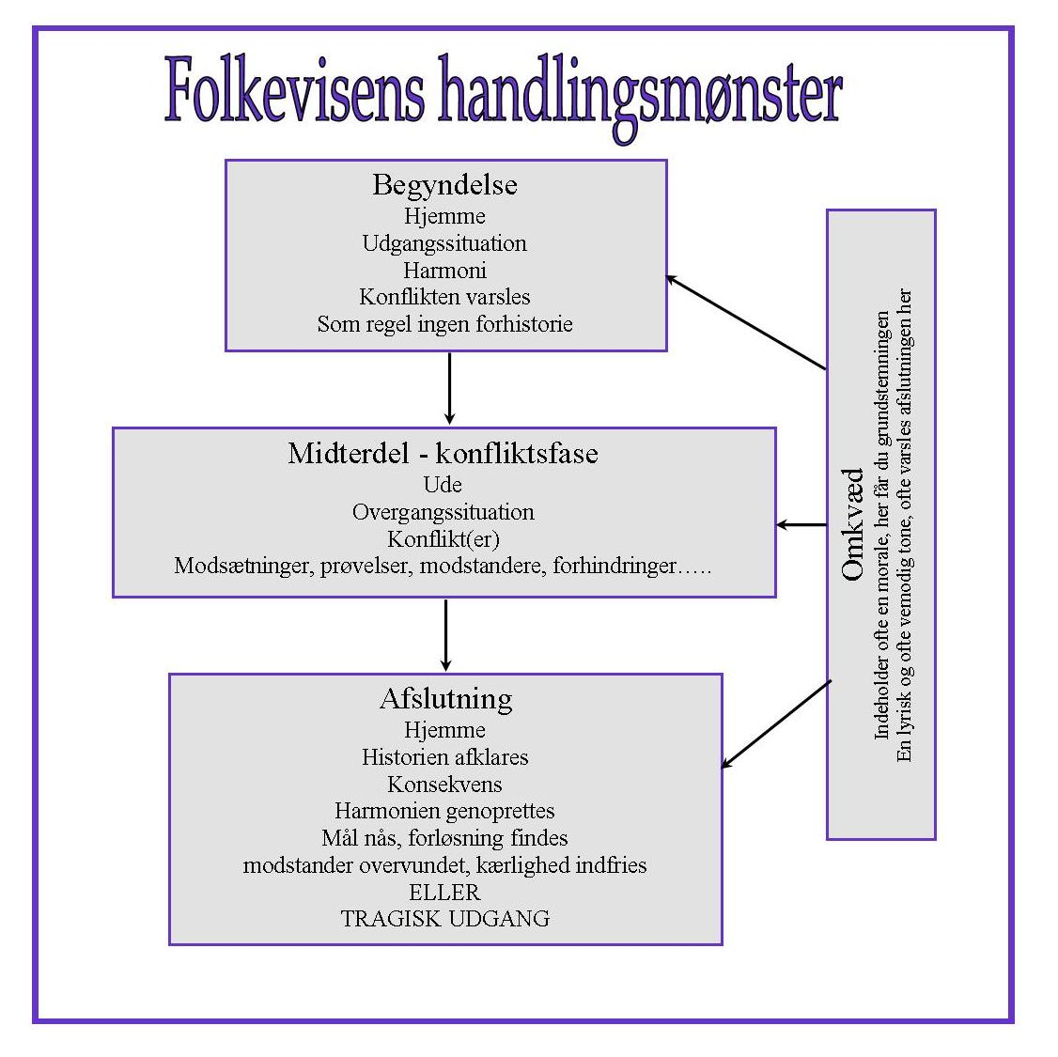

Folkevisens komposition:

* Antallet af strofer
* Hvilken form:

den 2- linjede (den ældste)

den 4- linjede

* Rim i den 2- linjede rimer de to linjer

i den 4- linjede rimer 2. og 4. linje

* Omkvæd: udtrykker den lyriske grundstemning eller er et varsel om hvad der vil ske. Der kan også forekomme mellemkvæd

Tid og sted.

* Hvor lang tid strækker handlingen sig over
* Hvor foregår det, kan være delt op og foregå flere steder

Beskriv personerne

* Lav en personbeskrivelseaf hovedpersoner på baggrund af personernes påklædning og handlinger.
* Der siges sjældent noget om, hvad en person tænker og tror. Personer i folkeviser vil ofte komme til at ligne hinanden efter type
* Helt, heltinde, modstander, hjælper…..

Beskriv konflikten

* Hvilke prøver, modstande, løfter….. indgår i handlingen
* Hvilke modsætninger og konflikter optræder der i handlingen
* Hvordan opstår konflikten, hvordan udvikler den sig og hvordan afsluttes den.
* Det er konflikten, som folkevisen bygges op over, og konflikten afsluttes næsten altid, enten lykkeligt eller tragisk. Beskriv hvordan.
* Er det en god, harmonisk og lykkelig slutning, eller ender den tragisk?

Tema og budskab

* Hvordan vil teksten påvirke læseren?
* Er der tale om ren underholdning?
* Hvilke temaer er der i visen?
* Er der en morale, en holdning, et budskab, en livsanskuelse….

Din egen mening

* Hvordan tror du samtidens tilhørere syntes om visen?
* Kunne de lære noget af den?
* Kan du lære noget af visen?
* Hvad synes du om visen?
* Se også side 9

Perspektivering se side 15